PROCESSO CEE | 565/2001 – Reautuado em 28/07/15
INTERESSADOS | UNESP / Instituto de Biociências do Campus de Rio Claro
ASSUNTO | Renovação do Reconhecimento do Curso de Licenciatura em Ciências Biológicas
RELATORA | Consª Maria Elisa Ehrhardt Carbonari
PARECER CEE | Nº 501/2015 CES “D” Aprovado em 18/11/2015  Comunicado ao Pleno em 25/11/2015

CONSELHO PLENO

1. RELATÓRIO
1.1 HISTÓRICO
O Senhor Pró-Reitor de Graduação da UNESP solicita deste Conselho a retificação da Portaria CEE/GP nº 289/2015, publicada no DOE de 09/07/2015, fls. 371, referente à adequação da proposta Curricular do Curso de Licenciatura em Ciências Biológicas, do Instituto de Biociências do Campus da UNESP, em Rio Claro.
De acordo com as informações da Assistência Técnica, o Processo está regular. A alteração curricular proposta para o Curso de Licenciatura em Ciências Biológicas, foi aprovada por este Conselho pela Portaria CEE/GP nº 289, de 08-7-2015.
Nesse sentido, não há o que retificar. O fato de tal Portaria não suprir a finalidade de regularizar a Renovação do Reconhecimento da Modalidade Licenciatura do Curso, aprovada por este Conselho por meio do Parecer CEE nº 470/2013, excepcionalmente até 31 de dezembro de 2014, motivo alegado pela Instituição para pedido de retificação da Portaria, não se constitui em óbice para a completa efetivação da Renovação do Reconhecimento do Curso de Licenciatura em Ciências Biológicas, que ora passa a tramitar.
Para elaboração de Relatório circunstanciado sobre o pedido de Renovação do Reconhecimento da Modalidade Licenciatura do Curso de Ciências Biológicas, foram designados os Profs. Drs. Hélio Rubens Jacintho Pereira Júnior e Karina Antero Rosa Ribeiro, que anexaram Relatório de fls. 272 a fls. 284.

1.2 APRECIAÇÃO
Com base nas Deliberações CEE nºs 99/2010 e 111/2012, alterada pelas Deliberações CEE Nºs 126/2014 e 132/2015, que dispõe sobre a Renovação do Reconhecimento e Reconhecimento de cursos oferecidos por Instituições de Ensino Superior, jurisdicionadas ao CEE e nos dados do Relatório Síntese, passamos à análise dos autos.

Atos legais referentes ao Curso
Portaria CEE-GP-29, de 14-1-2014
A Presidente do Conselho Estadual de Educação, nos termos do Decreto nº 9887/77, e considerando o contido no Parecer CEE nº 470/2013, homologado pelo Secretário de Estado da Educação, conforme Resolução SEE, de 13-01-2014, publicada no D.O. de 14-01-2014, Resolve:
Artigo 1º - Renovar, por cinco anos, o Reconhecimento do Curso de Graduação em Ciências Biológicas - Bacharelado, oferecido pelo Instituto de Biociências do Campus em Rio Claro, da Universidade Estadual Paulista “Júlio de Mesquita Filho”.
Artigo 2º - Renovar o Reconhecimento do Curso de Graduação em Ciências Biológicas, Licenciatura, oferecido pelo Instituto de Biociências do Campus em Rio Claro, da Universidade Estadual Paulista “Júlio de Mesquita Filho”, excepcionalmente, até 31/12/2014.
§ 1º - Por força da excepcionalidade de que trata o artigo anterior, a Instituição não poderá se beneficiar do artigo 10 da Deliberação CEE nº 99/2010, ao final desse período. Do mesmo modo, esta renovação do reconhecimento não se estende aos alunos ingressantes em 2015.
§ 2º - Até 01/10/2014, impreterivelmente, deverá ser submetida ao CEE proposta de adequação curricular à Deliberação CEE nº 111/2012 e projeto de estágio supervisionado em conformidade com a Indicação CEE nº 30/03 e Deliberação nº 87/2009 deste Colegiado, para os alunos ingressantes em 2015, no Curso de Graduação em Ciências Biológicas, Licenciatura, do Instituto de Biociências do Campus em Rio Claro, da Universidade Estadual Paulista.
Artigo 3º - Esta Portaria entra em vigor na data de sua publicação.

Responsável pelo Curso: Lara Durães Sette, possui o título de Professor Assistente Doutor II, ocupa o cargo de Coordenadora do Conselho de Curso de Graduação em Ciências Biológicas

Dados Gerais

Horários de Funcionamento:

Manhã – das 07h45min às 12 horas, de segunda a sábado (curso em período integral);

Tarde – das 13h45min às 18h15 min, de segunda a sábado (curso em período integral);

Noite – das 18h30min às 23 horas, de segunda a sexta (curso em período noturno);
Manhã – das 7h5min às 13 horas, aos sábados.
Duração da hora/aula: 60 minutos.

Carga horária total: 4080 horas (Licenciatura)

Número de vagas oferecidas por período:

manhã e tarde (período integral) - 40 vagas por ano;

noite (período noturno) - 25 vagas por ano.

Tempo mínimo para integralização: 8 semestres (curso integral); 10 semestres (curso noturno);
Tempo máximo para integralização: 12 semestres (curso integral); 14 semestres (curso noturno).

Caracterização da infraestrutura física da Instituição reservada para o Curso
Instalação | Quantidade | Capacidade (pessoas) |  |  | Observações
Salas de aula | 37 |  | 1187
Laboratórios | 75 |  | 1650
Apoio | 03 |  | 437 |  | Anfiteatros
Outras (listar) | 03 |  | 64 |  | Videoconferência

Biblioteca

Tipo de acesso ao acervo - | através de funcionário.
É específica para o Curso - | Não.
Total de livros para o Curso (N.º): 10.300.

Títulos de periódicos impressos - 319 títulos (102 nacionais e 217 estrangeiros).

Periódicos específicos disponíveis pelo Portal da Capes: 4074 títulos

Teses e Dissertações: 5969

Outros: TCC- 1335

Bases de dados específicas disponíveis pelo Portal da Capes: 170 bases

Indicar endereço do sítio na WEB que contém detalhes do acervo: Página Principal:
http://www.parthenon.biblioteca.unesp.br

Docentes segundo a titulação para cursos de bacharelado e/ou de licenciatura (Deliberação CEE 55/06)

 | Titulação |  |  | Nº |  |  | %
Graduados |  |  |  | 0 |  |  | 0
Especialistas |  |  |  | 0 |  |  | 0
Mestres |  |  |  | 0 |  |  | 0
Doutores |  |  |  | 52 |  |  | 71
Doutores com Pós-Doutoramento |  |  |  | 21 |  |  | 29
Total |  |  |  | 73 |  |  | 100,0
Como a Instituição possui todo seu Corpo Docente constituído por Doutores, a AT. opta por não transcrever nominalmente seus Docentes e a listagem pode ser consultada em CD anexo.

Corpo Técnico disponível para o Curso

Tipo | Quantidade
Diretor | 5
Vice-Diretor | 1
Assessor Administrativo | 15
Assistente Administrativo | 14
Assistente de Suporte Acadêmico | 39
Supervisor de Seção | 16
Bibliotecário | 7
Assistente de Serviços de Documentação, Informação e Pesquisa | 11
Desenhista | 4
Laboratório de Biologia e Microscopia 13
Laboratório de Ecologia 10
Laboratório de Zoologia 31
Laboratório de Física 10
Laboratório de Química, Bioquímica e Microbiologia 03
Laboratório de Informática 03
Laboratórios de Planejamento 07
Laboratórios de Pesquisa 22
Salas de Aula 27
Anfiteatro 03

Demanda do Curso nos últimos processos seletivos, desde o último Reconhecimento
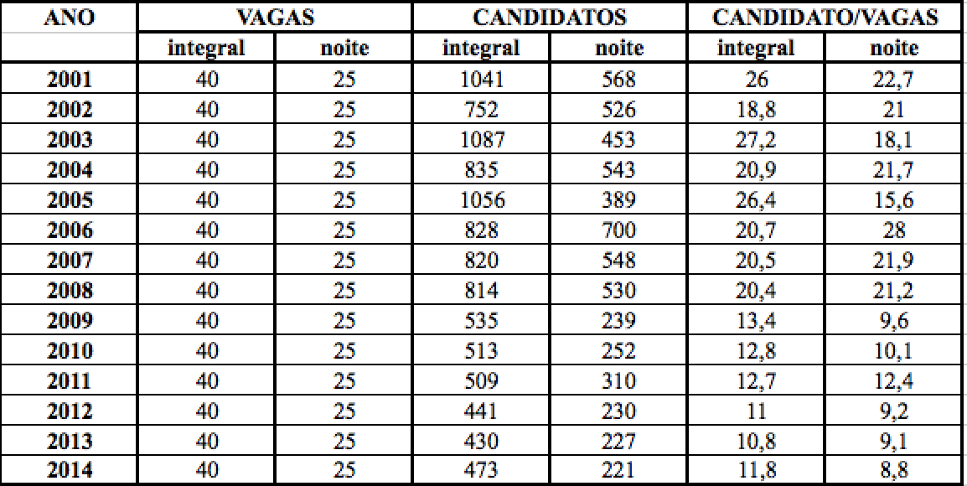

Demonstrativo de alunos matriculados e formados no Curso desde o último Reconhecimento, por semestre
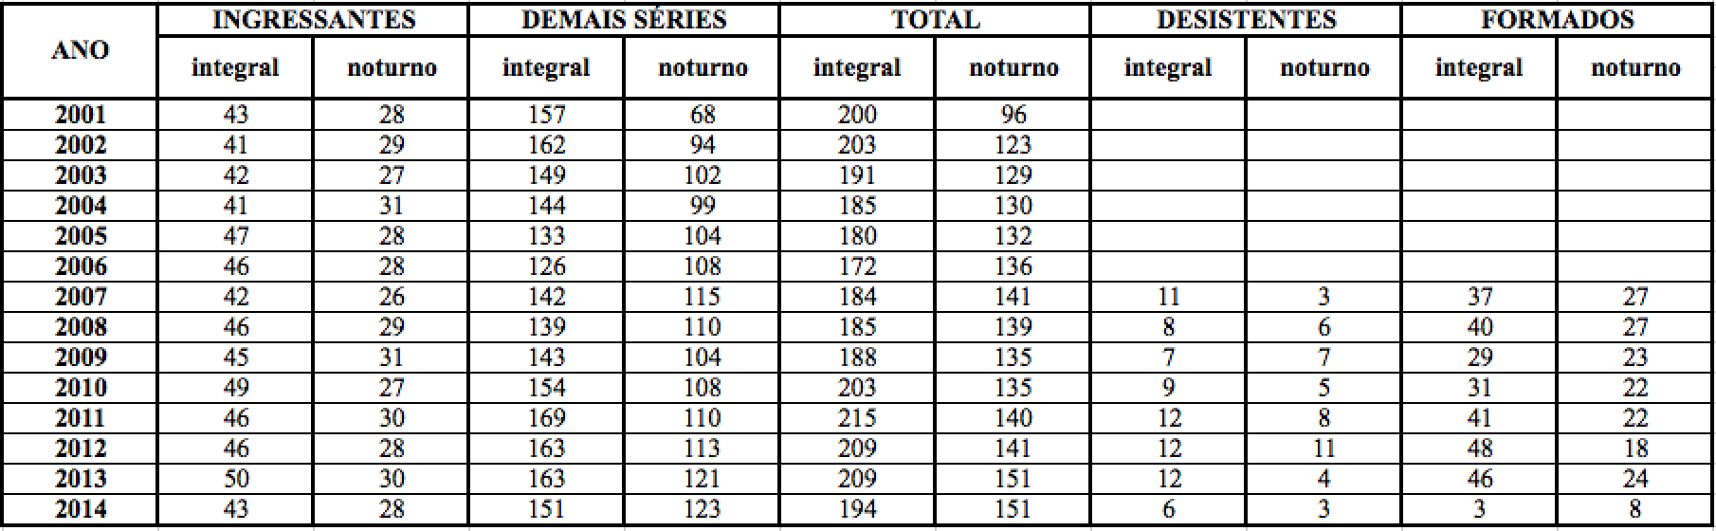

A estrutura curricular do Curso de Ciências Biológicas (Modalidade Licenciatura), oferecido pelas UNESP-Rio Claro) atende à:
● Resolução CNE/CP nº 2, de 19 de fevereiro de 2002, que Institui a duração e a carga horária dos cursos de licenciatura, de graduação plena, de formação de professores da Educação Básica, em nível superior.
● Resolução CNE/CES Nº 3, de 2 de julho de 2007, que dispõe sobre procedimentos a serem adotados quanto ao conceito de hora-aula, e dá outras providências.
● A Instituição anexa Planilha do Curso, em atendimento à Deliberação CEE nº 111/2012, alterada pelas Deliberações nºs 126/2014 e nº 132/2015.

Da Manifestação dos Especialistas
Para elaboração de Relatório circunstanciado sobre o pedido de Renovação do Reconhecimento do Curso de Ciências Biológicas, Modalidade Licenciatura, foram designados os Profs. Drs. Hélio Rubens Jacintho Pereira Júnior e Karina Antero Rosa Ribeiro.

2. CONCLUSÃO
2.1 Aprova-se, com fundamento na Deliberação CEE nº 99/2010 e Deliberação CEE nº 111/2012, alterada pelas Deliberações CEE nºs 126/2014 e 132/2015, o pedido de Renovação do Reconhecimento do Curso de Licenciatura em Ciências Biológicas, oferecido pelo Instituto de Biociências do Campus de Rio Claro, da Universidade Estadual Paulista “Júlio de Mesquita Filho”, até 16/12/2018, coincidindo com a Renovação do Reconhecimento do Curso de Bacharelado em Ciências Biológicas.
2.2 Convalidam-se os atos escolares praticados no período em que o Curso permaneceu sem reconhecimento.
2.2 A presente renovação do reconhecimento tornar-se-á efetiva por ato próprio deste Conselho, após homologação deste Parecer pela Secretaria de Estado da Educação.
São Paulo, 18 de novembro de 2015.

a) Consª Maria Elisa Ehrhardt Carbonari
Relatora

3. DECISÃO DA CÂMARA
A CÂMARA DE EDUCAÇÃO SUPERIOR adota, como seu Parecer, o Voto da Relatora.
Presentes os Conselheiros Bernardete Angelina Gatti, Guiomar Namo de Mello, Jacintho Del Vecchio Júnior, João Cardoso Palma Filho, Márcio Cardim, Maria Cristina Barbosa Storopoli, Maria Elisa Ehrhardt Carbonari, Maria Helena Guimarães de Castro, Priscilla Maria Bonini Ribeiro, Roque Theophilo Júnior e Rose Neubauer.
São Paulo, 18 de novembro de 2015.

a) Consª Rose Neubauer
Presidente

DELIBERAÇÃO PLENÁRIA
O CONSELHO ESTADUAL DE EDUCAÇÃO toma conhecimento, da decisão da Câmara de Educação Superior, nos termos do Voto da Relatora.
Sala “Carlos Pasquale”, em 25 de novembro de 2015.

Consª. Bernardete Angelina Gatti

Vice-Presidente no exercício da Presidência

PARECER CEE Nº 501/15 – Publicado no DOE em 26/11/2015 - Seção I - Páginas 43/44

Res SEE de 03/12/15, public. em 04/12/15 - Seção I - Página 42

Portaria CEE GP n° 478/15, public. em 05/12/15 - Seção I - Página 60

